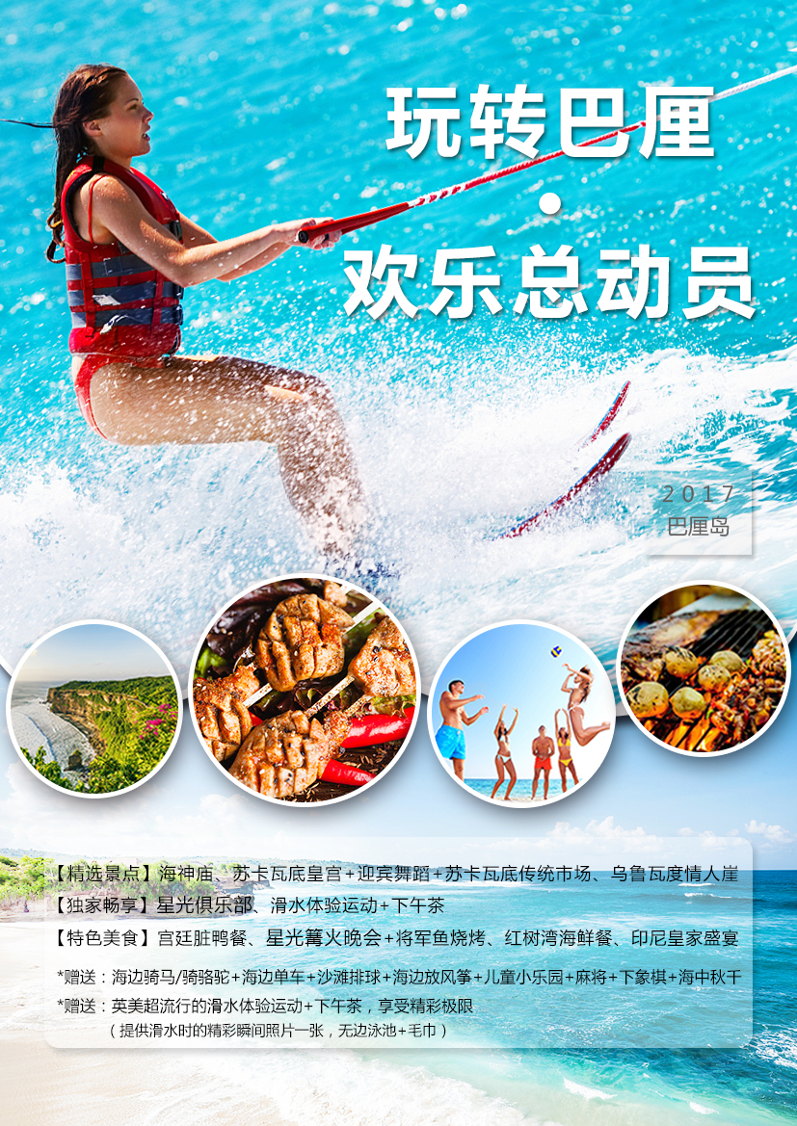

玩转巴厘·欢乐总动员
行程亮点：
- 酒店住宿：四晚精品或同级
【巴厘岛水明漾日落飞舞酒店 Favehotel Sunset Seminyak Bali 】：巴厘岛水明漾日落飞舞酒店坐落在时尚的水明漾，2014年开业，交通便捷， 靠近著名的Double Six Beach及水明漾广场,酒店配备无线网络连接 以及室外泳池。酒店的客房时尚现代又简洁，配备住宿的基本设施，轻快的房间颜色给人愉悦之感。
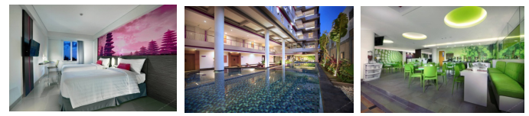

【巴厘岛尼欧登巴萨酒店 Neo Denpasar Bali】坐落登巴萨地区，2014年开业，大多数房间里，阳台是标准配备之一。互联网接口、电话和电视机为住宿带来更多舒适。
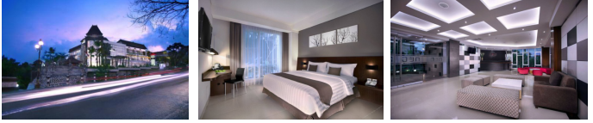
备注：如遇酒店满房，换住Grand Livio Hotel、 Quest San Hotel、 Berry Glee 、 Santika 、Horison Hotel Nusa Dua、Rofa galleri 、Ion Hotel Bali Benoa 、Lorin New Kuta或同等级。
- 精选行程
【海神庙】是巴厘岛著名的地标性景点，它独具一格的坐落在离海不远的巨岩上，守护着巴厘岛和热爱着它的人们。
【苏卡瓦底皇宫】是巴厘岛的第一代国王的住所，乌布身份的象征地。扺达皇宫时，我们将为您献上传统欢迎舞蹈。舞蹈的背景配合上皇宫内金光灿灿的雕刻与门饰，形状诡异的各类石雕，充分感受当地人民的热情和民族风情。
【苏卡瓦底传统传统市场】来到巴厘岛感受下当地的特色传统集市，街边小店里总是隐藏着各种令人流连忘返的精致，这种细节到骨子里的文艺，是在安逸美丽的环境下生长的独有文化。从木雕到乐器，从 SPA 用品到传统绘画……
【乌鲁瓦度情人崖】在巴厘岛最南端，有一处流传着神话色彩的“乌鲁瓦度情人崖”，也叫“望夫崖”。它的背后有一段凄美的爱情悲剧，为此地平添了神奇色彩。传说这里汇聚了很多痴情人的眼泪，海水才变得如此碧蓝。美丽的传说、悬崖断壁的大自然奇景、湛蓝的海水，站在这里，你会惊叹于大自然的鬼斧神工。

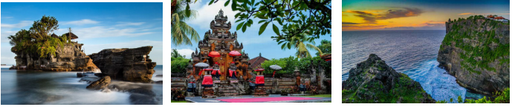

- 巴厘岛特别体验
【英美超流行的滑水体验运动+下午茶】整个园区建造在沙努尔红树林区域。适合你的海岛终极体验，还没有get√到冲浪的技能，一样可以体验凌波微步般的水上飞。安全的绳索保障，一扫你的后顾之忧，挑战一把，更有纪念照片相赠。
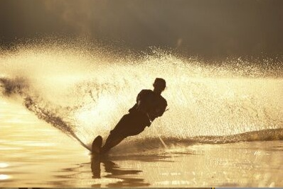
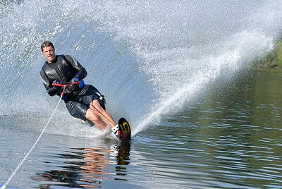
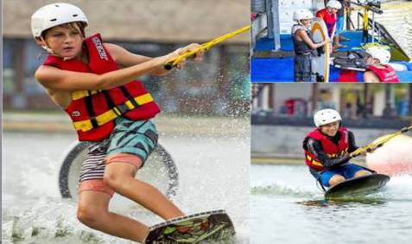

- 巴厘岛美食享受
【星光篝火晚会+将军鱼烧烤】这里有热闹撩人的篝火晚会，玩个痛快。尽享俱乐部的各种资源（海边骑骆驼/骑马、海边单车、沙滩排球、海边放风筝、儿童小乐园、打麻将、下象棋、海中秋千），开心在海边散步，享受无比，快乐多多。还可尝尝不同的印尼特色海鲜烧烤和自助料理，不知不觉就度过了一个愉快的夜晚。
【宫廷脏鸭餐】【印尼皇家盛宴】
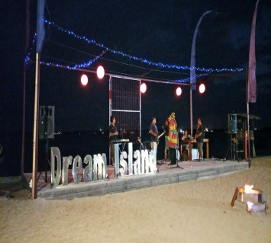
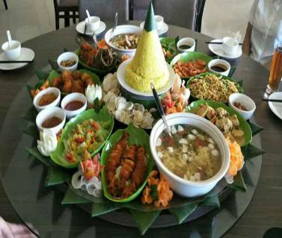
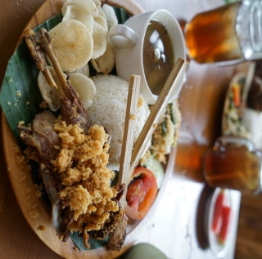
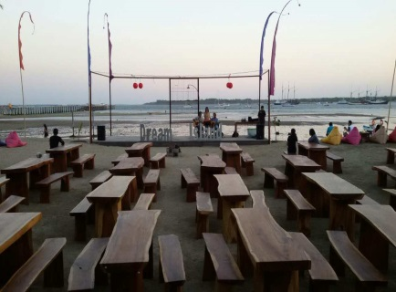

△△△△△△△△△△△△△△△△△△△△△△△△△△△△△△△△△△△△△△△△△△△△△△△△△△△△△△△△△△△△△△△△△△△△△△△△△△△△△△△△△△

第一天 成都AIR新加坡
航班时间：（MI937 23：10/04：25+1）
餐饮：早餐：自理 午餐：自理 晚餐：自理
住宿：精品酒店或同级
今天就将搭乘飞机飞往另一个国度，放下所有的包袱，把你交给专业的我们，把心交给美丽的巴厘岛，开始您向往已久的旅行。
- 新加坡AIR巴厘岛 →鲜花接机→海神庙→乌鲁瓦度情人崖→酒店休息
航班时间：（MI176 0700/0935）
餐饮：早餐：飞机简餐 午餐：中式合菜 晚餐：中式合菜
住宿：精品酒店或同级

随着飞机穿越朵朵重云而缓缓下降，心情更是不由自主的high了起来！
今日行程：
【海神庙】巴厘岛最富盛名的海中奇迹海神庙，建于16世纪的塔那罗海神庙，屹立于海中珊瑚礁岩上，浮沉在波涛汹涌的印度洋，落潮时方可以相通。注意：海神庙的风浪比较大，大家观赏时千万要注意安全哦！
【乌鲁瓦度情人崖】乌鲁瓦图悬崖又被称为“情人崖”，传说有一对相爱的青年男女受到父母的阻挠，在这里跳海殉情。美丽的传说、悬崖断壁的大自然奇景、湛蓝的海水，您将惊叹于大自然的鬼斧神工。
随后晚餐后返回酒店休息好，为第二天的出海活动养精蓄锐！

第三天 苏卡瓦底皇宫传统舞蹈-传统市场-星光俱乐部：海边骑马/骑骆驼+海边单车+沙滩排球+海边放风筝+儿童小乐园+麻将+下象棋+海中秋千
餐饮：早餐：酒店内 午餐：宫廷脏鸭餐 晚餐：星光篝火晚会+将军鱼烧烤
住宿：精品酒店或同级
【苏卡瓦底皇宫】这里是巴厘岛的第一代国王的住所，是乌布身份的象征地。扺达皇宫时，我们将为您献上传统欢迎舞蹈。舞蹈的背景配合上皇宫内金光灿灿的雕刻与门饰，形状诡异的各类石雕，充分感受当地人民的热情和民族风情，皇宫可供游客参观，我们可以在皇宫内感受下皇族的生活的贵人气息。
【苏卡瓦底传统传统市场】来到巴厘岛感受下当地的特色传统集市。街边小店里总是隐藏着各种令人流连忘返的精致，这种细节到骨子里的文艺，是在安逸美丽的环境下生长的独有文化。从木雕到乐器，从 SPA 用品到传统绘画……
【星光俱乐部】这里有热闹撩人的篝火晚会，玩个痛快。尽享俱乐部的各种资源（海边骑骆驼/骑马，海边单车、沙滩排球、海边放风筝+儿童小乐园+打麻将+下象棋+海中秋千），开心在海边散步，享受无比，快乐多多。还可尝尝不同的印尼特色海鲜烧烤和自助料理，不知不觉就度过了一个愉快的夜晚。
备注：
1星光俱乐部：马儿和骆驼有休息的时候，如果碰到马儿或骆驼休息可能就不能骑马骑骆驼，动物有自己的休息时间，请客人谅解 ；一般四点半之后休息 ；如果客人要体验去到就让导游优先安排体验
2星光俱乐部：15人以上安排篝火，少于这个人数无篝火，30人以有现场唱歌表演。
3将军鱼自助烧烤：至少15人，少于15人， 将安排套餐，敬请谅解

第四天 南湾-玻璃底船-海龟岛--英美超流行的滑水体验运动+下午茶，享受精彩极限（提供滑水时的精彩瞬间照片一张，无边泳池+毛巾）（购物店：乳胶、土产 购物店时间约60分钟/店）

餐饮：早餐：酒店内 午餐：红树湾海鲜餐 晚餐：印尼皇家盛宴
住宿：精品酒店或同级
今日行程：
【南湾】位于巴厘岛最南端，是努萨杜瓦区潜水和水上活动的主要区域。可供游客大玩特玩的水上活动种类之多，可称世界之冠。您可以向导游报名选择参加自费机械动力的水上活动：浮潜、拖曳伞、水上摩托车、飞鱼、深潜等。抵达后首先乘坐【玻璃底船】观赏海底的珊瑚，一路上我们都可以透过玻璃船底观赏海下的海龟、水母、珊瑚等热带海洋生物，或以面包吸引鱼群前来抢食，在您意犹未尽时，【海龟岛】已经到了，这里可以欣赏到各种奇珍异兽，如：大嘴鸟、蟒蛇、海龟…，您可与它们亲密合影。
注：从事所有水上活动，请务必听从指导员的指示，并穿戴完备救生衣具。
【英美超流行的滑水体验运动+下午茶】整个园区建造在沙努尔红树林区域。适合你的海岛终极体验，还没有get√到冲浪的技能，一样可以体验凌波微步般的水上飞。安全的绳索保障，一扫你的后顾之忧，挑战一把，更有纪念照片相赠。
第五天 全天自由活动（不含车、餐、导游）
餐饮：早餐：酒店内 午餐：自理 晚餐：自理
住宿：精品酒店或同级
今天是一个没有MORNING CALL的早上，您可感受睡到自然醒的悠闲时光，体验真正渡假的悠闲，或是享受饭店的设施（健身房、泳池……等等）您也可自费选择巴厘岛众多游乐项目。
第六天 送机~巴厘岛AIR新加坡 （新加坡精华景点）
航班时间：SQ937 1155/1430
餐饮：早餐：酒店内 午餐：飞机餐 晚餐：中式桌餐
住宿：新加坡当地4星酒店（威豪或同级）
今日行程：
适时于导游规定的时间集合，提前前往机场办理登机手续，结束精彩的悠闲的巴厘岛之旅，愿您留下美好的难忘回忆！早餐驱车前往国际机场，搭机返回新加坡，接机后在导游的带领下乘车前往市区观光：新加坡{花巴山}【伊丽莎白公园】【高等法院】【红灯码头】还有举世闻名的【狮身鱼尾像】。（约45分钟），鱼尾狮是在1964年由水族馆馆长布仑纳设计，是新加坡旅游的标志。游客到此，可从鱼尾狮正面的看台上取得完美的拍照角度。纳入鱼尾狮身后的是浮尔顿酒店与金融区摩天大楼连成的背景。然后前往【圣淘沙】游玩；前往新加坡最新，也是东南亚最大的综合娱乐城--【新加坡圣淘沙名胜世界】尽情的游玩，后游览【节庆大道】，随后返回酒店休息。

第七天 送机~新加坡AIR成都 （新加坡精华景点）
航班时间：MI938 1745/2220
餐饮：早餐：酒店内 午餐：自理 晚餐：自理
住宿：温馨的家
今日行程：
早餐后专车前往游览【花芭山】，眺望海景和全岛风貌，远观世界第一大海港的货柜深水码头（约30分钟）。途中参观【珠宝店】和【百货店】。后前往新加坡最繁华的商业区--【乌节路】可在新加坡繁华的免税店购物，让您的购物血拼到底！后前往机场办理登机手续 ，后返回温暖的家，愉快的行程至此结束.

***境外有权视当地情况更改行程顺序及用餐地点，如无不可抗拒因素不可减少行程上所有景点***
***以上如果因为天气及个人自身等特殊原因导致客人无法参加某些景点和活动，不转让及不退费用，敬请谅解***
旅游目的地酒店房满可能用到列表外的酒店，无法一一列举，敬请谅解！
费用包括
机票、行李、行程内吃指定的吃住游；
团费不含
护照办理费用；行李超重费；旅游行程中的私人消费（如洗衣服、长途电话、收费电视等）；
人力不可抗力因素所产生的额外费用；及其它个人消费不可抗力导致的额外费用（包括飞机延误所产生的费用）；
港澳台外籍人士价格需要详询，需加收费用。

参团需知: | 【护照原件必须自行带往机场登机】  1.境外旅游期间财物请随身携带，车上不可放贵重物品，自由活动期间注意安全。  2.行程中的购物点安排均为合法的购物商店，客人完全自愿消费。  3.行程中导游推荐参加的自费项目，游客自愿参加绝无强迫。  4.若团体出现单男、单女，我公司导游将安排同性三人房间或者轮流拆开夫妻住宿等保证团队用房的正常运行。  如遇客人不愿意拆开夫妻或者住宿三人房间，单房差价自理。在报名时候请贵宾提供住宿分配方案。  - 对于航班的解释权归航空公司所有！！  备注：如因客人自身原因，被拒签担误行程，请客人自行处理一切费用！（含新增签证费用）旅行社不承担任何责任和损失！
1、参团者需交护照复印件或者扫描件（原件必须自行带往机场登机）。
2、导游有权根据时间与天气等原因合理安排行程，但景点不会减少.
3、客人不得随意离团，离团必须签署离团切结书，并收取离团费约RMB900/人/天（具体以当地相关旅行社收费为准）离团期间出现人身安全、财产损失及所有责任均客人自理，与旅行社无关。
4、行程中的项目（例如餐、景点、车等等），如果自动放弃，不退还费用.
5、团队机票不得更改及转签，一旦确定出行，如客人取消，我社将收取100%团费。
6、酒店安排两人一间，房型不可指定,如在不影响总房间数的情况下，夫妻尽量安排一个房间，如团队遇单男或单女，我社将安排同性别客人或与领队或与游客拼房，如果客人坚持己见客人须向酒店总台直接支付单房差费用约为RMB500元/人/晚（具体以酒店总台收费为准）
7、自由活动当天，如客人需自己安排行程，请注意财物与人身安全。千万不可与当地非正规旅行社私自接洽活动项目，若由此发生人身伤害或者财产损失，我社不承担责任。
8、所有图片仅供参考，请以现场实物为准.
9、印尼政府规定，在归属印尼范围内，只可用印尼货币，如不遵守者，可根据相关文件处理。

温馨提示
- 时差：巴厘岛当地时间与北京时间相同没有时差。但印尼首都雅加达的当地时间则比北京时间慢一小时。
- 气候：巴厘岛属热带海岛型气候，常年炎热，全年平均温度约28℃，每年10月到次年3月为雨季，其它时间为旱季。雨季结束后的一个月是巴厘岛最热的季节，5月到9月比较凉爽（这时是前往巴厘岛旅游的最佳季节）。巴厘岛地区天气状况，除了中部山区气温略低，海边地区气温较高外，其它地区大多是晴朗炎热的好天气。
- 宗教：巴厘岛约有 95%的人信阿加玛印度教（INDONESIA）相信万物都有神明，如太阳神、月神、山神、路神、湖神、猴神、龟神等等，神无处、无时不在，因此巴厘岛有“神仙岛”之称。其余的多信回教、佛教、天主教或基督教等。在巴厘岛，不同宗教的人都能和平共处。在巴厘岛，有近两万个印度教寺庙，每间都有其庆祝建立日，如为每间寺庙庆祝建立日，恐怕得排满210天，对于这类纪念日，当地人称之为“欧达朗”。若想拍摄宗教典礼活动须事先获得允许。前往寺庙和宗教场合时，衣着须整洁正统。切勿用手触摸当地人头部或用手指指人，这认为是不礼貌的行为。另外还要注意：接人待物勿用左手；处于生理期的妇女请勿进入寺庙；当别人在祭拜时莫在其前面走过；遇到祭拜时，千万不要站在他的右边。对于要购买的东西，不要用脚去指，当地人非常忌讳，另无意购买的东西，请勿与商家杀价。
- 购物：货币为Rp（RUPIAH），简称印尼盾或卢比），兑换汇率约为IUSD－8500Rp（仅供参考） 巴厘岛有许多纪念品值得购买，如印尼民族木雕、蜡染织物；土产有咖啡豆、咖喱粉、虾片、香精油等等，自用或馈赠亲友均宜。购物时，请记住要杀价，在印度尼西亚，如果你不确定要买某件商品，最好请不要问价格，更不要进行讨价还价的动作。
- 小费：大部分酒店和餐厅都会在账单上另加11％的政府税和10％的服务费，不必另付小费。对于行李生，大约相当于人民币5元／次给小费。客房服务生小费约为 相当于人民币10元／间／晚。请避免以硬币当小费。其它如出租车或机场搬运工的小费大约相当于人民币5元／次，视工作繁重程度而定。旅游团司陪小费一般按相当于人民币40元／人／天。一般游玩项目，如有教练陪同，小费是按相当于人民币10-30元不等，视游客满意的程度。
- 饮食：在印尼绝对不可喝生水或来路不明的水，较安全的是有包装的罐装或杯装水及饮料。巴厘岛餐饮可谓溶汇东西方，在各大酒店，各大餐厅汇聚来自各地的美食精华，法国餐，中华楼，日本料理等，应有尽有。
- 通讯：印度尼西亚的国际电话公司由两家通讯公司负责，分别是INDOSAT（代码为001）、SATELINDO（代码008）。拨国际电话是国际码为001与008。酒店里多有IDD电话服务（国际直拨电话）。致电中国号码：（008或001或017）＋86十区域号码 十对方电话号码从中国致电到巴厘岛：00＋62＋361十当地电话
- 电器：巴厘岛的电流是220V / 60Hz 使用两孔圆形插座，多数的旅游饭店备有转接头，但是如果需要携带电器，还是自行准备变压器与转接头比较保险。
- 商店的营业时间：巴厘岛多数的购物中心，商店的营业时间为10:00-22:00，政府部门的上班时间每周一至周四早上8:00-15:00，周五早上8:00-12:00，一般公司商号则是周一至周五9:00-17:00。
- 随身物品：巴厘岛属于热带海岛型气候，常年炎热，因此请携带夏季服装,准备好太阳眼镜,女士最好携带防晒乳及遮阳伞.另巴厘岛的蚊虫不少，游客记得 带防蚊液及其它个人基本医护用品，如肠胃药，消炎片，OK 绷带等。
- 汇兑：印度尼西亚币值很不稳定，所以游客在当地兑换适量的货币就足够了，正常情况下，在巴厘岛需要使用的零钱大概每天相当于人民币30元左右。当地的小费可使用人民币，港币，美金支付。而其它的购物，游玩，住宿一般只收取印度尼西亚盾和美金。信用卡除了在大型的酒店和商场，其它地方很少能使用。在巴厘岛有很多的兑换货币的地方，机场，银行，私人兑换店，甚至一些小商铺也提供兑换服务，但这些地方汇率参差不齐，比如 1996年的美金在当地不被使用，大面额的美金汇率比小面额的美金汇率高，客人需多比较才能获取比较理想的汇率。外汇兑换时切记现场清点，一大叠钞票容易让游客迷失方向。
- 注意事项：从事水上活动如游泳、水上摩托艇和快艇、水上跳伞、潜水等
参加水上活动宜结伴同行，并了解活动场地是否合法及器材是否正当使用和操作，听从专业教练指导，潜水装备不能替代游泳能力，不会游泳者，不要尝试。事先了解地形、潮汐、海流、风向、温度、出入水点等因素，如上面因素不适合水上活动时，则不要勉强参加。参加外岛的活动行程，宜要求旅行社安排合法的交通船，严格遵守穿救生衣的规定，且应全程穿着，如未提供救生衣，则应主动要求。乘坐游艇及水上摩托艇，不跨越安全海域，不在水上摩托艇、快艇 、降落伞等水上活动范围区内游泳。注意活动区域之安全标示、救援设备及救生人员设置地点。应注意自己的身体状况，有心脏病、高血压、感冒、发烧、饮酒及餐后，不参加水上活动及潜水，感觉身体疲倦、寒冷时，应立即离水上岸。避免长时间浸在水中及曝晒在阳光下，亦长时间憋气潜水、头晕导致溺毙；潜入水里时不使用耳塞，因压力会使耳塞冲击耳膜造成伤害。潜水时勿以头部先入水，并应携带漂浮装备。乘坐游艇前宜先了解游艇的载客量，如有超载应拒乘，搭乘时不集中甲板一方，以免船身失去平衡。对于旅行社安排行程之外的各种水上活动，参加前应谨慎评估其安全性及自身的身体状况。
- 组团旅行社为参团游客购买旅游意外伤害保险。旅途中如果游客出险，所产生的费用由游客自行垫付，事后由旅行社协助游客向所投保的保险公司依据保险条例进行理赔（游客须按保险公司要求提供其所需的票据及证明原件）。因游客自身疾病所产生的费用不属于旅意险保险责任范畴，需游客自理。

自费及购物项目-补充协议
严格遵守新旅游法。为丰富旅游者的娱乐活动和满足游客的需求，根据《旅游法》第35条“旅行社安排购物和另行付费项目需经双方协商一致或应旅游者要求且不影响其他旅游者的行程安排”的精神，甲乙双方自愿签署该《自费旅游项目补充协议书》如下：
- 为提升我社服务水平，满足您的个性化要求，本协议的签订及履行是基于应旅游者要求在不影响其它游客的前提下，双方自愿签署本补充协议。
- 本协议签署以前，甲方应将自费项目的安全风险及注意事项真实全面地告知乙方，同时乙方应根据自身的身体条件、健康状况谨慎选择。乙方在本协议的签字确认将被视为其已明确知悉相应安全风险和注意事项并同意承担相应后果。
- 若因不可抗力或无法预见的情况，导致行程变更或团队人数太少导致其约定项目无法安排时，请您理解，且我社负责退还费用，双方不承担违约责任。
以下所列自费项目费用为——人以上的综合优惠价格，若要求参加人数不足相关人数时，费用会有调整。
自费项目名称(仅供参考具体以导游推荐为准） | 最低人数 | 游玩时间  (参观时间) | 价格  (仅供参考)
QUICKSILVER海上一日游+车资+导游服务,船上供应茶咖啡点心以及浮台上自助式午餐 | 10人 | 约5小时 | USD110
KLAPA LUNCH WESTERN FOOD KLAPA 西式午餐 - BVLGARY TEA TIME 宝格丽下午茶 - UANG UANG旺旺 / 789 STEAMBOAT 789 火锅自助餐 + SHIRMP + CRAB + BEER UNLIMITED活虾螃蟹啤酒无限畅饮 | 10人 | 约8小时 | USD185
漂流RAFTING - 私人海滩俱乐部PRIVATE BEACH CLUB （ CONOE + BUGGY BOARD + STANDING PADEL + FRISBY + BEACH TENNIS + CHESS + MAHJONG + MAINAN ISTANA + BILLYARD + TABLE TENNIS + KITE +BEACH VOLLY + DART + TRADITIONAL COSTUM + TEA TIME BUFFET + DINNER BBQ BUFFET) （独木舟+冲浪浮板+站立式独木舟+飞盘+沙滩网球+西洋棋+麻将+堆沙堡+台球+桌上网球+放风筝+沙滩排球+飞镖+传统服饰+自助下午茶+烧烤自助晚餐） | 10人 | 约10小时 | USD175
漂流 RAFTING - 阿木白海滩俱乐部 AMUKBAY BEACH CLUB (含浮潜SNORKLING+海钓MEMANCING+香蕉船BANANA BOAT+独木舟KANO+甜甜圈 DONAT+沙滩排球VOLLY BALL PANTAI+射箭DART BOARD+放风筝LAYANG-LAYANG+各类象棋/麻将 MAHJONG/CATUR+传统服装（供拍照留念）FOTO PAKAIAN ADAT+BBQ海鲜自助午餐 LUNCH BBQ BUFFET+饮料无限/椰子每人一颗 SOFT DRINK/KELAPA MASING1 ORANG）-海鲜晚餐 10+1SEAFOOD DINNER 10+1 | 10人 | 约10小时 | USD200
自费说明：
以上项目为了您的安全，请拒绝参加陌生人或不法旅行社以低价销售之自费项目，乙方如果参加了非甲方安排或在本协议约定以外的自 费旅游项目导致人身安全或财产损失的，甲方将不承担任何责任。海底漫步如果小孩要参加身高不低于 140厘米!请您根据个人身体状况而选择，儿童参加以上项目须有家长陪同！
自费项目价格包含门票、车费、导游司机服务费、停车费以及预定费等综合费用，部分项目含餐食。
无论参加何种自费项目，均需要游客签字确认交给导游，项目预定后如提前1天取消 (24小时取消)收取50%的取消费，如当天取消收取全额100%取消费。
不参加自费项目的游客，在此期间可以自由活动，但是需要与我社签署免责声明；客人脱离团队自由活动期间，请自行注意安全；如发生酒店泳池或海边溺水、交通事故等意外情况及任何经济损失，我社不承担任何责任！心脏病者、中风者、残疾人士、怀孕者、7岁以下儿童、65岁以上老人不可参加【阿勇河漂流】，若要参加请填写免责书！参加【水上活动】和【阿勇河漂流】等水上项目时，请务必预备换洗衣服和防晒霜，不可穿牛仔裤、高跟鞋，不可戴眼镜及贵重的首饰；饮酒后严禁参加任何水上活动！所有自费费用及时间仅供参考，具体根据以实际价格为准。
请仔细阅读以上自费活动安全告知书与购物注意事项，当您参加我们的自费活动时，我们默认您已经仔细阅读了安全告知及注意事项，谢谢配合！

巴厘岛段购物店
购物点 | 销售产品 | 停留时间
咖啡工厂 | 猫屎咖啡等各类咖啡产品 | 65分钟
土产店 | 巴厘岛特色的精油、肥皂、香料、鱼干、水果片等； | 65分钟
乳胶工厂 | 乳胶床垫、枕头、抱枕、腰枕、坐垫、汽车头枕等各类天然乳胶制品； | 65分钟
珠宝店或丝绸中心 | 各类珠宝首饰、黄金制品、奇珍异宝等。 | 65分钟

新加坡段购物店
购物店 | 主要产品 | 备注
百货：丰隆行 | 鳄鱼油，柏树油，深海鱼油，狮子油等 | 二选一进店 60分钟
百货
钻工业 | 坦桑尼亚石，钻石等 | 二选一进店 60分钟
利达珠宝

甲乙双方对此协议无异议。一致同意以上条款及内容。
以上行程全文本人已细读并十分清楚条款内容乙方（旅游者签名）： 电话：
甲方： 旅行社 导游（领队）： 电话：
时间： 年 月 日 签署地：

